


“INDEKS SYARIAH MALAYSIA:

SOLUSI DALAM MEMBENTUK KEMAKMURAN NEGARA”
(01 April 2016 / 23 Jamadilakhir 1437)

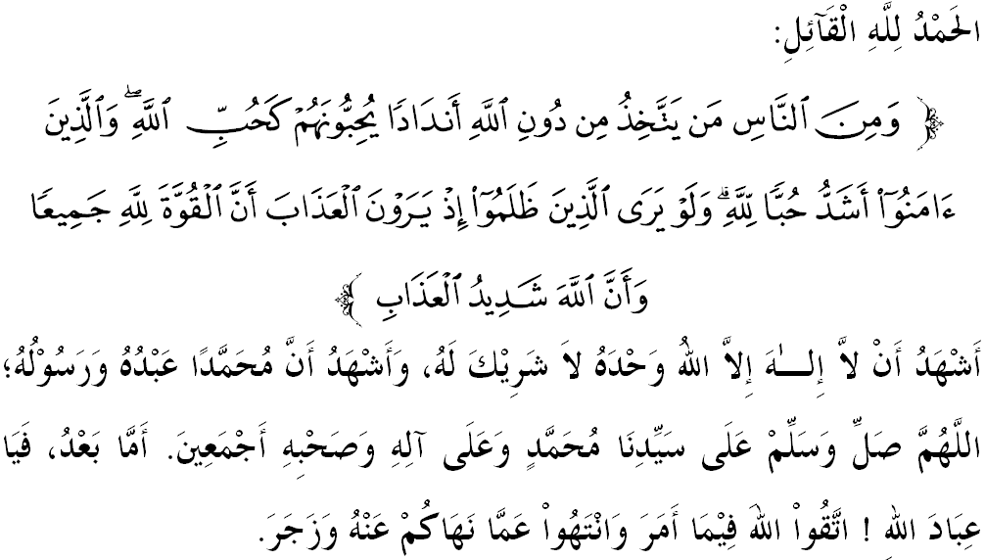

SIDANG JUMAAT YANG DIRAHMATI ALLAH SEKALIAN,
Pada hari yang mulia ini saya mengingatkan diri saya dan menyeru para jemaah sekalian, marilah kita bertakwa kepada Allah SWT dengan sebenar-benar takwa, iaitu dengan melaksanakan segala perintah-Nya dan meninggalkan segala larangan-Nya. Mudah-mudahan kita tergolong di kalangan mereka yang beroleh kebahagiaan hidup di dunia dan kesejahteraan yang hakiki di akhirat. Mimbar pada hari ini akan membicarakan khutbah yang bertajuk “INDEKS SYARIAH MALAYSIA: SOLUSI DALAM MEMBENTUK KEMAKMURAN NEGARA”.
SIDANG JUMAAT YANG DIRAHMATI ALLAH,
Alhamdulillah, kita bersyukur kepada Allah SWT yang telah mengurniakan nikmat keamanan dan kesejahteraan kepada negara ini. Sejak merdeka, usaha ini tidak pernah terhenti bahkan kerajaan sentiasa komited dan istiqamah memastikan dasarnya berpaksikan kepada Maqasid Syariah. Sememangnya, pelbagai prinsip Islam telah diwujud dan diterapkan di dalam pentadbiran negara dengan dasar dan program tertentu seperti Penerapan Nilai-Nilai Islam, Pendekatan Islam Hadhari, Wasatiyyah serta dasar berkaitan ekonomi, pendidikan, sosial, budaya, dan prasarana yang tidak dilabelkan atas nama Islam, namun mempunyai roh Islam.
Apa yang jelas, ia menunjukkan keindahan Islam yang terlalu banyak tetapi kurang disedari oleh kebanyakan orang. Namun sejak kebelakangan ini, syariat Islam semakin terungkap dan mula diketahui faedahnya yang menandakan kecintaan dan keperluan manusia kepada Allah SWT. Firman Allah SWT di dalam Surah al-Baqarah ayat 165 iaitu:
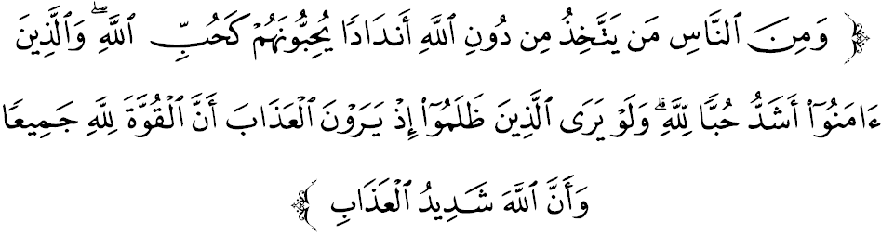Maksudnya: “(Walaupun demikian), ada juga di antara manusia yang mengambil selain dari Allah (untuk menjadi) sekutu-sekutu (Allah), mereka mencintainya, (memuja dan menta’atinya) sebagaimana mereka mencintai Allah; sedangkan orang-orang yang beriman itu lebih cinta (ta’at) kepada Allah. Dan kalaulah orang-orang yang melakukan kezaliman (syirik) itu mengetahui ketika mereka melihat azab pada hari akhirat kelak, bahawa sesungguhnya kekuatan dan kekuasaan itu semuanya tertentu bagi Allah, dan bahawa sesungguhnya Allah Maha berat azab seksa-Nya, (nescaya mereka tidak melakukan kezaliman itu).”

SIDANG JUMAAT YANG DIRAHMATI ALLAH,
Rentetan itu, pada 28 Mac 2016 lalu, YAB Perdana Menteri di dalam Majlis Perdana Ulama-Umara 2016 dan Pembentangan Laporan Indeks Syariah Malaysia 2015 telah menjelaskan peranan kerajaan melaksanakan Indeks Syariah Malaysia yang berteraskan Maqasid Syariah. Indeks Syariah Malaysia ini adalah satu kaedah pengukuran saintifik bagi menentukan usaha dan komitmen kerajaan dalam aspek berkaitan dasar serta program yang dilaksanakan menepati prinsip Maqasid Syariah iaitu pemeliharaan agama, nyawa, akal, keturunan dan harta.
Inisiatif pelaksanaannya dilihat berperanan sebagai wadah muhasabah untuk melihat apa yang sudah dilaksanakan kerajaan menepati syariah selain mengenalpasti ruang-ruang penambahbaikan yang perlu diberi fokus supaya rakyat mendapat banyak manfaat dalam lapan bidang utama pentadbiran negara iaitu perundangan, politik, ekonomi, pendidikan, kesihatan, budaya, prasarana serta sosial. Selain itu, faedah yang paling penting ialah membantu kerajaan mengetahui kelebihan dan kekurangannya seterusnya melakukan tajdid (pembaharuan), islah (penambaihbaikan), ihya’ (penyemarakan) dan tasbit (pengukuhan).
Dalam laporan kajian tersebut, skor keseluruhan Indeks Syariah Malaysia bagi tahun 2015 yang merupakan julung kalinya dalam sejarah sistem pentadbiran negara adalah sebanyak 75.42 peratus. Peratusan ini menunjukkan bahawa masih terdapat ruang yang perlu ditambahbaik di dalam sistem pentadbiran negara berpaksikan Maqasid Syariah dalam mengukir kejayaan bagi meningkatkan kualiti hidup dan kemakmuran.
Boleh dikatakan bahawa elemen Maqasid Syariah yang menjadi teras pengukuran indeks ini amat sesuai dan menepati semua aspek kehidupan manusia di samping memberi impak positif terhadap lanskap pentadbiran sebuah negara maju. Ini menyangkal dakwaan bahawa kerajaan mengabaikan tuntutan Maqasid Syariah dalam urus tadbir negara. Sebaliknya, kerajaan sentiasa mencari solusi terbaik untuk mensejahterakan kehidupan rakyat dengan melipatgandakan lagi usaha dan menambahbaik kekurangan yang ada. Hal ini penting kerana matlamat Maqasid Syariah itu memberi manfaat, memelihara kemaslahatan dan memenuhi keadilan sosial kepada umat Islam dan juga bukan Islam. Malah roh Maqasid Syariah yang dinikmati ini, merentasi kaum dan agama.

SIDANG JUMAAT YANG DIRAHMATI ALLAH,
Pengukuran pencapaian indeks kepada tiga komponen utama iaitu pengubal dasar (pemerintah), pelaksana dasar (agensi pelaksana) dan masyarakat awam yang bersifat menyeluruh, komprehensif dan pertama seumpamanya di dunia ini adalah pelengkap kepada tadbir urus Islam di negara ini. Pada masa sama, ia membuktikan keseriusan dan kesungguhan para pemimpin dan umat Islam dalam melaksanakan amanah Allah SWT. Firman Allah SWT di dalam Surah an-Najm ayat 39 – 40 iaitu:
Maksudnya: “Dan bahawa sesungguhnya tidak ada (balasan) bagi seseorang melainkan (balasan) apa yang diusahakannya. Dan bahawa sesungguhnya usahanya itu akan diperlihatkan (kepadanya, pada hari kiamat kelak).”

Ya, jika kita melakukan usaha yang baik, necaya Allah SWT akan membalasnya dengan pahala yang setimpal. Salah satu ibrah yang mungkin kita boleh contohi ialah kisah yang berlaku kepada Nabi Sulaiman AS sewaktu baginda mengetuai bala tenteranya melalui sebuah sarang semut di satu daerah di lembah Syam. Apa yang ingin mimbar tekankan di sini ialah mengenai sikap bertanggungjawab dan keperihatinan baginda terhadap rakyat jelatanya yang bukan terhad kepada manusia dan jin bahkan juga haiwan sekecil semut ini. Mari kita hayati firman Allah SWT di dalam Surah an-Naml ayat 18 – 19 iaitu:
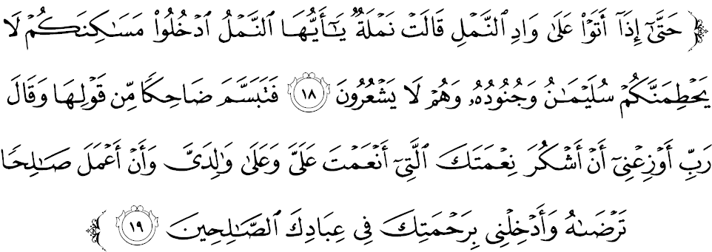Maksudnya: “(Maralah angkatan itu) hingga apabila mereka sampai ke Waadi’ an-Naml, berkatalah seekor semut: Wahai sekalian semut, masuklah ke sarang kamu masing-masing, jangan Sulaiman dan tenteranya memijak serta membinasakan kamu, sedang mereka tidak menyedari. Maka tersenyumlah Nabi Sulaiman mendengar kata-kata semut itu, dan berdo’a dengan berkata: Wahai Tuhanku, ilhamkanlah daku supaya tetap bersyukur akan nikmat-Mu yang Engkau kurniakan kepadaku dan kepada ibu-bapaku, dan supaya aku tetap mengerjakan amal salih yang Engkau redhai; dan masukkanlah daku – dengan limpah rahmat-Mu – dalam kumpulan hamba-hamba-Mu yang salih.”

Subhanallah, keistimewaan yang Allah SWT kurniakan kepada Nabi Sulaiman AS, sedikit pun tidak mengubahnya menjadi seorang yang kufur dan zalim. Bahkan baginda semakin merendahkan dirinya dan sangat bersyukur serta beristiqamah dalam melaksanakan amanah Allah SWT. Denyut nadi dan nasihat semut kecil ini telah menyebabkan baginda sedar bahawa jaminan keselamatan bukan untuk yang berkuasa, kuat atau seumpamanya tetapi semut kecil yang lemah ini pun, memerlukan jaminan keselamatan.

SIDANG JUMAAT YANG DIRAHMATI ALLAH,
Mimbar menyeru sidang jemaah sekalian, marilah kita terus mencipta maslahah atau kebaikan bersama dan bukan sekadar retorik di sebalik kegemilangan sejarah silam. Kini setiap tindakan konkrit dan perancangan yang teliti amat diperlukan. Pelaksanaan dasar-dasar sedia ada, bukan bermakna kita melonggar-longgarkan atau meliberalkan agama, atau bermaksud ala kadar dan berlebih kurang; tetapi ia adalah satu pendekatan hidup yang seimbang, adil dan terbaik yang dianjurkan oleh Islam selari dengan gelaran Khaira Ummah atau umat yang terbaik.
Menurut pemerhatian mimbar, langkah pelaksanaan Indeks Syariah Malaysia sebagai mekanisme yang boleh dijadikan penanda aras keluhuran pengurusan dan pentadbiran di negara ini amat penting. Malah, ia juga mampu menjadi solusi dalam membentuk kemakmuran negara. Mengakhiri khutbah, mimbar ingin mengajak sidang Jumaat sekalian untuk menghayati intipati khutbah yang telah disampaikan iaitu:
Pertama: | Setiap pemimpin bertanggungjawab memastikan dasar, program dan perancangan pembangunan negara berpaksikan kepada Maqasid Syariah.
Kedua: | Kesetiaan dan ketaatan rakyat perlu sentiasa diperkasa dalam memastikan kesejahteraan hidup tercapai melalui pelaksanaan Indeks Syariah Malaysia.
Ketiga: | Gandingan ulama dan umara yang saling lengkap melengkapi akan membawa rahmat kepada seluruh rakyat.
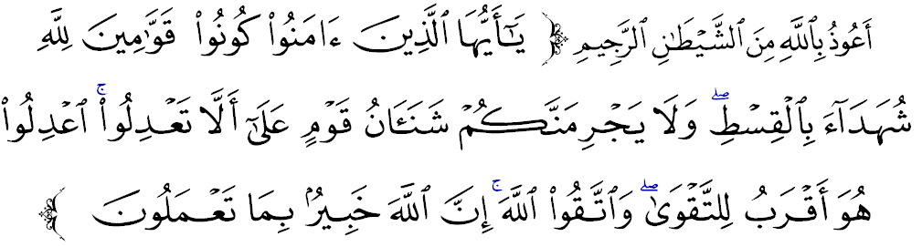Maksudnya: “Wahai orang-orang yang beriman, hendaklah kamu semua sentiasa menjadi orang-orang yang menegakkan keadilan kerana Allah, lagi menerangkan kebenaran; dan jangan sekali-kali kebencian kamu terhadap sesuatu kaum itu mendorong kamu kepada tidak melakukan keadilan. Hendaklah kamu berlaku adil (kepada sesiapa jua) kerana sikap adil itu lebih hampir kepada taqwa. Dan bertaqwalah kepada Allah, sesungguhnya Allah Maha mengetahui dengan mendalam akan apa yang kamu lakukan”. (Surah al-Maa’idah: 8)

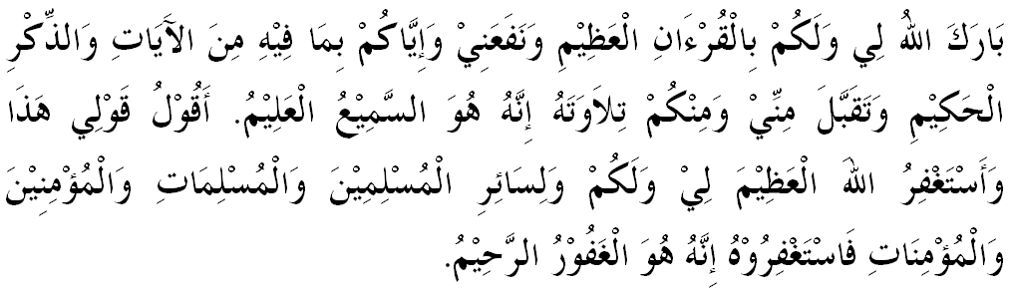

" KHUTBAH KEDUA "

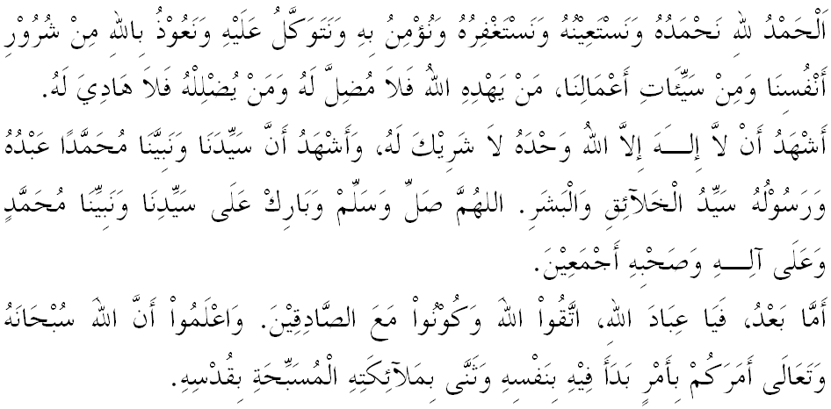
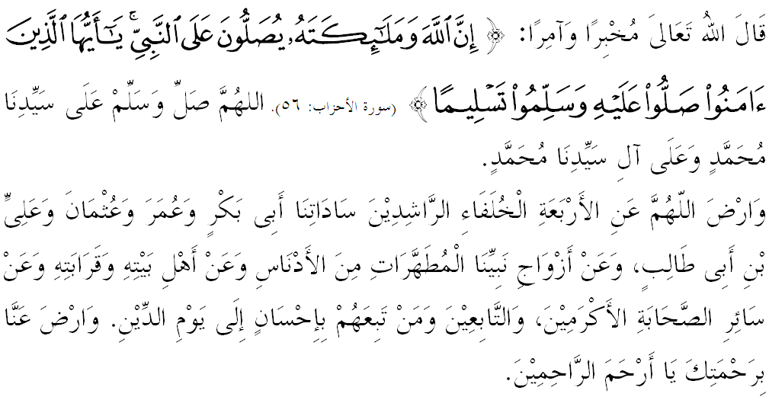

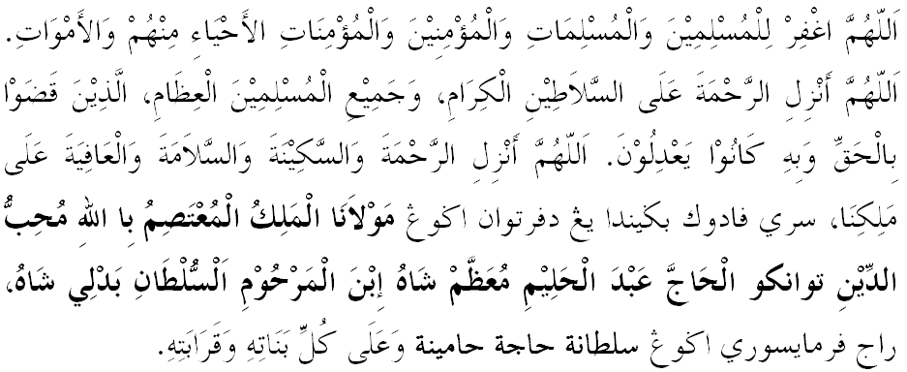
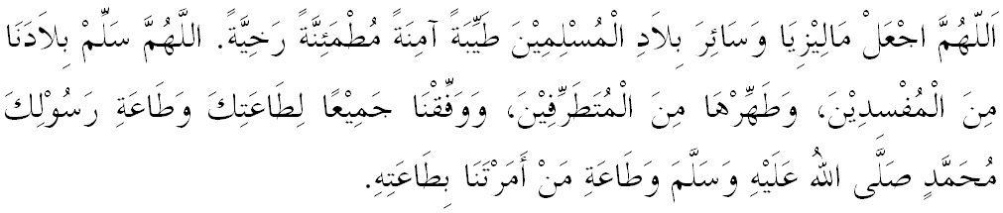

Ya Allah Ya Tuhan Kami. Kami memohon agar dengan rahmat dan perlindungan-Mu, negara kami ini dan seluruh rakyatnya dikekalkan dalam keamanan dan kesejahteraan. Tanamkanlah rasa kasih sayang di antara kami, kekalkanlah perpaduan di kalangan kami. Semoga dengannya kami sentiasa hidup aman damai, makmur dan selamat sepanjang zaman.
